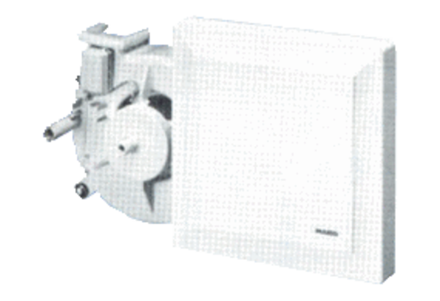Element ventilatora ER 17/100 VZJedinica za pakiranje: 1 komAsortiman:
Broj artikla: 0080.0740Proizvođač: MAICO

